地理科40%：(1-14題 每題2分；15-18題 每題3分)
- 台灣地區降水區域和季節變化很大，以北部和南部進行比較時，發現冬季時台灣北部經常陰雨綿綿，台灣南部卻是晴日無雨造成上述這種區域差異的主要因素為何？
(A) 季風方向影響 (B) 距海遠近不同
(C) 地勢高低不同 (D) 緯度高度差異。

- 關於台灣海岸的特色下列敍述何者是正確的？
(A) 台灣南部海岸有斷層經過海岸線異常平直
(B) 台灣北部海岸珊瑚礁分布普遍海底多熱帶魚群 棲息
(C) 台灣東部海岸海岸線曲折多岬角灣澳
(D) 台灣西部海岸海岸線平直多沙洲潟湖。

- 新聞的氣象報導中，氣象主播總是指著地面天氣圖來分析預測台灣未來的天氣狀況，請問下有關天氣圖中常見的符號說明何者錯誤？
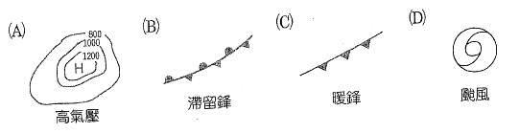

- 台灣地區有許多的離島諸如琉球嶼、東沙島、太平島等上述這些島嶼的形成原因為下列何者？
(A) 火山噴發 (B) 陸地下沉
(C) 珊瑚礁露出海面 (D) 大陸漂移。

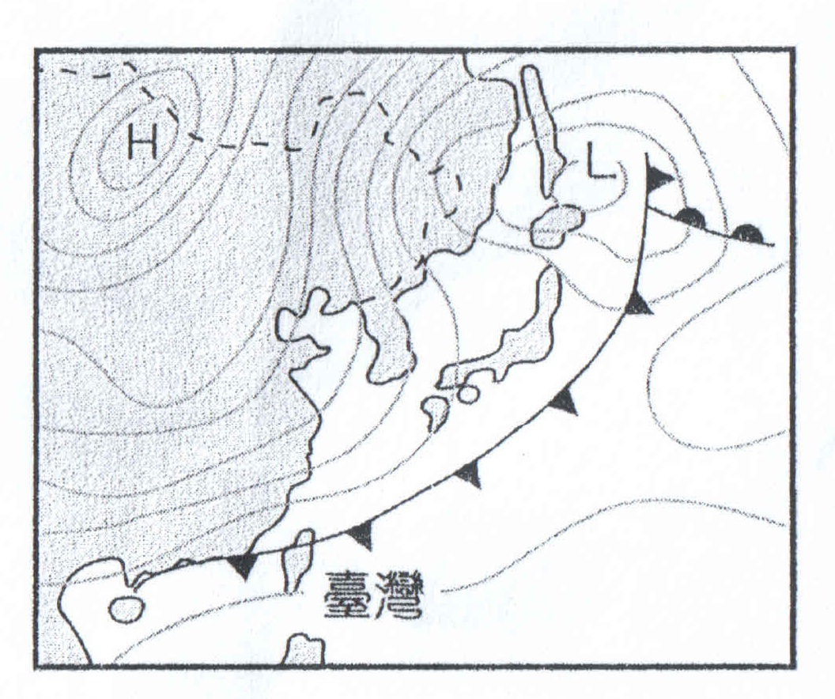
- 台灣地區某日之地面天氣圖請問圖中「H」代表的是下列何者？
(A) 颱風 (B) 低氣壓
(C)風向 (D) 高氣
壓。

- 關於台灣因氣候所造成的災害下列何者正確？
(A) 5、6月的梅雨會造成台灣用水短缺
(B) 冬季時蒙古或西伯利亞冷氣團南下常造成台灣地區
農作受到寒害
(C) 嘉南平原和高屏地區夏季常有旱災發生
(D) 冬季常帶來豪大雨引起水災。

- 國雄打算明天一早與女友前往陽明山觀賞花季，若他想要知道明天是否適合郊遊踏青，下列何種資料對他最有幫助？
(A) 海面風浪 (B) 季風風向
(C) 年降雨量 (D) 降雨機率。

- 天氣要素包括氣溫、降雨、氣壓、風，下列有關這四大要素的認知哪位的敍述錯誤？
(A) 大雄：「風向是指風的來向」
(B) 阿美：「台灣地區習慣使用攝氏做為氣溫單位」
(C) 廣西：「地勢愈高，空氣愈稀薄，氣壓就愈高」
(D) 阿真：「降雨類型可分為地形雨、鋒面雨、對流雨、
颱風雨」。

- 金門和馬祖位於中國東南沿海國防地位重要，請問此二島群形成的原因是下列何者？
(A) 由沙洲陸化而成的
(B) 海底珊瑚礁露出海面而形成
(C) 火山噴出岩漿堆積而成
(D) 沿海丘陵沒入海中而成。

- 中央山脈是台灣大多數河川的分水嶺，山脈以西的河流流域較長，河川流入海洋對當地的海岸地形造成影響特色為何？
(A) 侵蝕作用，岩岸地形 (B) 堆積作用，岩岸地形
(C) 侵蝕作用，沙岸地形 (D) 堆積作用，沙岸地形。

- 台灣的氣候具有「夏熱、冬暖」的特徵，但寒流來襲時合歡山也會下瑞雪吸引大批遊客前往賞雪，能夠賞雪的原因是受下列那一項因素影響？
(A) 風向 (B) 洋流 (C) 地形 (D) 緯度。

- 發生大自然環境災變時地理圖像常被用來作為災情分析和決策支援的依據，下列那一種圖像可以涵蓋廣區域並具有即時性提供了地理變遷分析？
(A) 衛星影像 (B) 等高線地形圖
(C) 立體透視圖 (D) 斷層分佈圖。

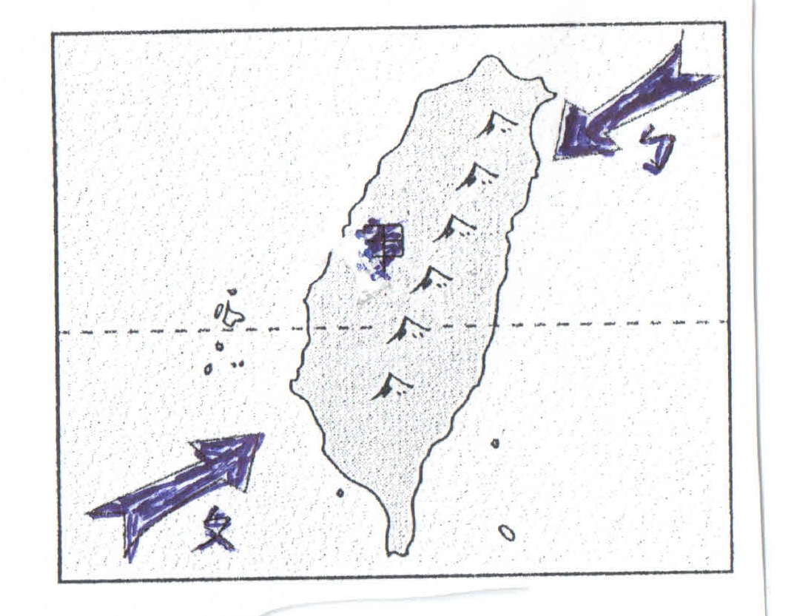
- 由台灣的氣候類型及季風風向的示意圖，請問圖中的ㄅ、ㄆ分別是那個季節的盛行風向？
(A) 春季、秋季
(B) 冬季、夏季
(C) 秋季、夏季
(D) 冬季、春季。

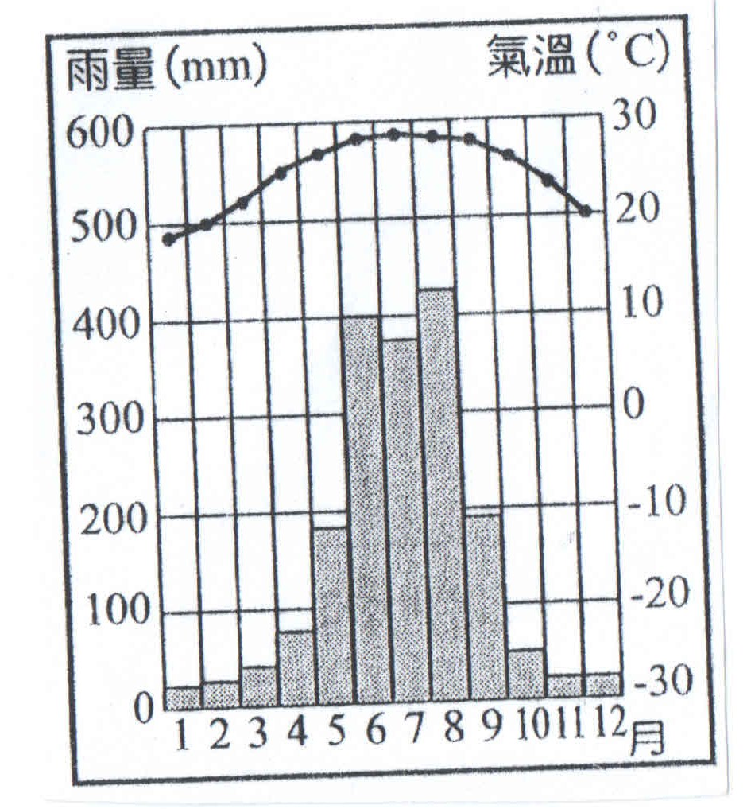
- 右圖中可以判斷出當地的氣候特徵是什麼？
(A) 年均溫大約15℃
(B) 冬季雨量較豐沛
(C) 年溫差小於5℃
(D) 雨量集中在夏天。

- 如有偶像歌手團體來台灣為專輯做宣傳，若他們要避開颱風最好不要選擇在下列何種季節來訪？
  - 春、夏(B) 夏、秋(C) 秋、冬(D)春、冬。
- 依海岸類型畫分沙岸和岩岸與珊瑚礁海岸的主要依據是什麼？
(A) 海水作用大小 (B) 海岸曲直型態
(C) 海岸構成物質 (D) 海岸的土地利用。
- 如週休二日實施推出全家旅遊的行程以帶動地方經濟發展，請問澎湖吸引遊客是下列那一種景觀？
(A) 沙洲、潟湖 (B) 玄武岩方山、雙心石滬
(C) 珊瑚礁海岸、鹽田 (D) 斷崖海岸、漁村。

- 近幾年台北的夏溫度屢創新高30℃以上的溫度時常可見，甚至有時高於同季節的高雄、恆春等地，請問造成台北夏季高溫的原因為何？
(A) 有颱風侵襲 (B) 緯度較高
(C) 夏季雨量較多 (D) 地形較封閉。
※歷史科：(19-30 每題2分 31-32每題三分)

- 古書中有一句話寫著「建立聖廟，設學校以造人才，庶國有賢士，邦本自固，而世運日昌矣。」這句話是讚美鄭氏時期的哪一位重要人物推廣文教的功勞？ (Ａ) 吳三桂 (Ｂ) 陳永華 (Ｃ) 施琅 (Ｄ) 鄭成功。

- 章余戈是鄭克塽執政時期，家住現在台南市的讀書人，他當時可能會遇到下列哪件事呢？ (A) 可以到臺灣府學求學念書 (B) 與人發生爭執，可以找臺灣縣的縣令來幫忙 (C) 想要當官，可以參加科舉考試 (D) 可以經商，發展和中國大陸的官方貿易。

- 下列地圖是某時期的臺灣地圖，當中所顯示的地名可以反映出什麼情況？ (Ａ) 倭寇、海盜在臺灣的據點 (Ｂ) 臺灣的水圳分布圖 (Ｃ) 臺灣的一府三縣行政區域分布 (Ｄ) 鄭氏派遣部將駐紮的開墾區。

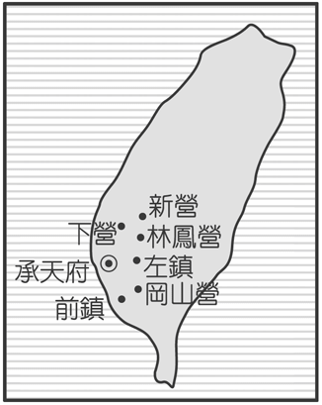

- 雍正皇帝決定將諸羅縣劃分為三個行政區的主要原因是？ (Ａ) 因為發生民眾組織軍隊反抗政府的狀況 (Ｂ) 因為水利設施造成台灣中部和北部的繁榮 (Ｃ) 為了徹底實施劃界封山 (Ｄ) 為了促進台灣與中國大陸的貿易。

- 清代統治臺灣大約兩百多年，臺灣史上稱為清領時期，其中可以用哪一事件，將清領時期劃分成前後兩期？ (Ａ) 劃界封山 (Ｂ) 甲午戰爭 (Ｃ) 開港通商 (Ｄ) 施琅攻臺。

- 有一句臺灣諺語說：「一府、二鹿、三艋舺」，意指清朝統治時期臺灣三大重要貿易港口。由此亦能看出臺灣的經濟發展順序是 (Ａ) 由東向西 (Ｂ) 由南向北 (Ｃ) 由北向南 (Ｄ) 由西向東

- 喜陽洋是清朝統治時期住在高雄地區的農民，他可以引用下列哪一水圳來灌溉田地？ (Ａ) 曹公圳(Ｂ) 瑠公圳 (Ｃ) 嘉南大圳 (Ｄ) 八堡圳。

- 鄭成功來臺灣建立鄭氏政權後，臺灣與中國大陸的正常貿易瞬間受到重大的影響。請問：其原因是什麼？ (Ａ) 荷蘭人主動攻擊臺灣的港口 (Ｂ) 倭寇橫行大陸東南沿海 (Ｃ) 葡萄牙人占領澳門，干擾貿易 (Ｄ) 清政府對臺灣實施封鎖政策。

- 山迪在閱讀臺灣歷史資料時，發現鄭氏時期與日本貿易往來的商品中，不包括下列何者？ (Ａ) 鹿皮 (Ｂ) 稻米 (Ｃ) 軍用品 (Ｄ) 蔗糖。

- 「郊」的功能類似現在的商業同業公會，在清領時期發揮穩定經濟和社會的功能，但「郊」也有不同的類別。試問，以下何者的性質與其他三項不同？ (A) 泉郊 (B) 藥郊 (C) 糖郊 (D) 油郊

- 從鄭氏時期至清領前期，新莊地區曾經隸屬於哪一些行政區？請依照時間「先後」排列順序。甲、天興縣。 乙、萬年縣。 丙、天興州。 丁、台灣縣。 戊、諸羅縣。 己、淡水廳。(A) 甲丙戊己 (B) 乙丁戊己 (C) 甲丙己戊 (D) 乙丙丁己。

- 因為臺灣氣候適合種植，因此在荷蘭時期就開始大量栽種，清領時期並大量銷往中國大陸的是哪兩種農作物？ (A) 花生、甘蔗 (B) 甘蔗、茶葉 (C) 甘蔗、稻米 (D) 花生、茶葉

- 「少年若無一次憨，路邊哪有有應公？」有應公廟是一種奉祀孤魂野鬼的廟宇，特別多是指收容著客死異鄉的羅漢腳。請問：這個諺語的形成和清代的那一項政策有關？ (A) 實施海禁政策 (B) 實施劃界封山 (C) 發展兩岸貿易 (D) 限制漢人渡台

- 由於漢人移民與原住民常有衝突發生，清廷為了避免此一情況，乃採何種方式來降低雙方的衝突？ (Ａ) 派軍隊壓制原住民 (Ｂ) 劃設界線，隔離雙方(Ｃ) 鼓勵漢人與原住民通婚 (Ｄ) 用利益引誘原住民和政府合作

＊公民科：(33~44每題2分，45~46每題3分)

33. 家人間的感情是最親密的，但是再親密難免也會起
衝突，下列對於家庭衝突的敘述，何者錯誤？
(A)家人間的衝突，通常會自然化解 (B)家人間要理性的溝通，針對原因，解決衝突 (Ｃ)應在互信、互愛、互相尊重的原則下解決衝突 (Ｄ)要學習平心靜氣包容彼此想法，樂於傾聽、溝通，以免衝突一再發生。

34. 我國法律規定父母對未成年子女有保護及教養的權利義務。請問:這種權利稱為？(A)親權 (B)人權 (C)父母權 (D)公權力

35. 依《家庭暴力防治法》的規定，保護令包括禁止繼續施暴、命令加害人不得直接或間接對被害人進行騷擾等，可限制施暴者遠離受害者，保障被害人的權益和安全。請問：上述之保護令應向何者申請？(A)行政院 (B)警察局 (C)社會局 (D)地方法院

36. 政府多次修訂兒童福利相關法令，規定父母或監護人如對兒童疏於保護、照顧情節嚴重者，主管機關將施以處罰、令其接受親職教育輔導等。上述規定具有下列何種意涵？(A) 兒童的基本人權應受到法律保障 (B) 儘量減輕父母對子女的扶養責任 (C) 父母對子女行使親權可不受規範 (D) 兒童受虐屬家庭問題難介入處理

37. 我們在捷運車廂內常常看見小朋友如入無人之地，在車廂內追趕跑跳，這樣的脫序行為若要改善，有賴於家庭的那一項功能發揮作用？(A) 生理與心理的照顧 (B)生育功能 (C)物質需求滿足 (D)學習適應社會生活的知識和習慣

38. 家庭是社會最基本的單位，具有許多重要的功能。其中，家庭的哪一項功能是其他社會機構無法取代的？(A)經濟功能 (B)保護與照顧功能 (C)生育功能 (D)教育功能

39. 「直升機父母」是最近興起的新名詞，指的是父母對於孩子教養出現「過度介入」與「過度焦慮」的現象。他們像直升機一樣，盤旋在孩子頭上的天空，隨時隨地照顧著孩子。在上個世代，多半有四到五個孩子分散父母注意力，但這世代卻最多只有兩個小孩。由此可知，「直升機父母」所出現的焦慮感是因為哪一項家庭功能逐漸萎縮？(A)教育 (B)經濟 (C)生育 (D)保護與照顧

40. 爺爺奶奶住在杰倫家的隔壁，杰倫的爸媽下班後，都會準備晚餐和爺爺奶奶一起享用。由此可見杰倫一家人是以何種方式來照顧家中的長輩？(A)三代同堂 (B)大家庭同住 (C)三代同居 (D)三代同鄰

41. 在重組家庭中，父或母與對方所帶來前次婚姻的子女間，在法律上是什麼樣的關係？(A)配偶 (B)姻親 (C)沒關係 (D)自然血親

42. 當颱風來襲，公司行號與中、小學是否上班上學的規定不一致時，常造成「父母必須上班，而學童在家無人照顧」的問題，此現象應是下列那一種家庭的困擾？(A)折衷家庭 (B)大家庭 (C)三代同鄰 (D)核心家庭

43. 在法律上「對未成年子女權利義務之行使或負擔」，上述所敘述的權利為下列何者？(A)照顧權 (B)扶養權 (C)親權 (D)監護權

44. 聯合國規定，65 歲以上的老年人口比例占全國的多少以上，就稱為高齡化社會？(A)6% (B)7% (C)8% (D)9%

45.依照法律規定，父母可以向公司申請育嬰假，只要家中有幾歲以下的幼兒？ (Ａ) 4歲以下 (Ｂ) 3 歲以下 (Ｃ) 2 歲以下 (Ｄ) 1歲以下

46. 媽媽希望小明能將零用錢的花費逐項記錄下來，小明卻回答：「為何要這麼麻煩，錢用光就用光了，沒事還記下來很浪費時間。」媽媽為了說服小明，便與小明溝通了一小時。請問：上述小明家庭的案例是屬於下列何種衝突？(Ａ)時間分配的衝突 (Ｂ)所得分配的衝突 (Ｃ)價值觀的衝突 (Ｄ)家務分工的衝突。

